Gel rửa mặt BHA Compliment No Problem làm sạch sâu, giảm viêm & mụn 200ml
- Tea tree: 125.000 (87.000).
- Salicylic acid 3in1: 125.000 (87.000).
- BHA& ZinC: 152.000 (95.220).
- Prebiotics: 152.000.
- AHA-BHA-PHA: 152.000 (99.000).

GEL RỬA MẶT BHA COMPLIMENT NO PROBLEM LÀM SẠCH SÂU, GIẢM VIÊM & MỤN 200ML
Gel Rửa Mặt Compliment BHA là sản phẩm được thiết kế đặc biệt dành cho làn da dầu và da dễ bị mụn, giúp sạch sâu bụi bẩn, bã nhờn và tế bào chết mà không gây khô da. Sản phẩm không chỉ làm sạch mà còn hỗ trợ giảm sưng viêm, ngừa mụn quay trở lại, đồng thời cung cấp độ ẩm nhẹ nhàng để duy trì sự cân bằng tự nhiên của da.
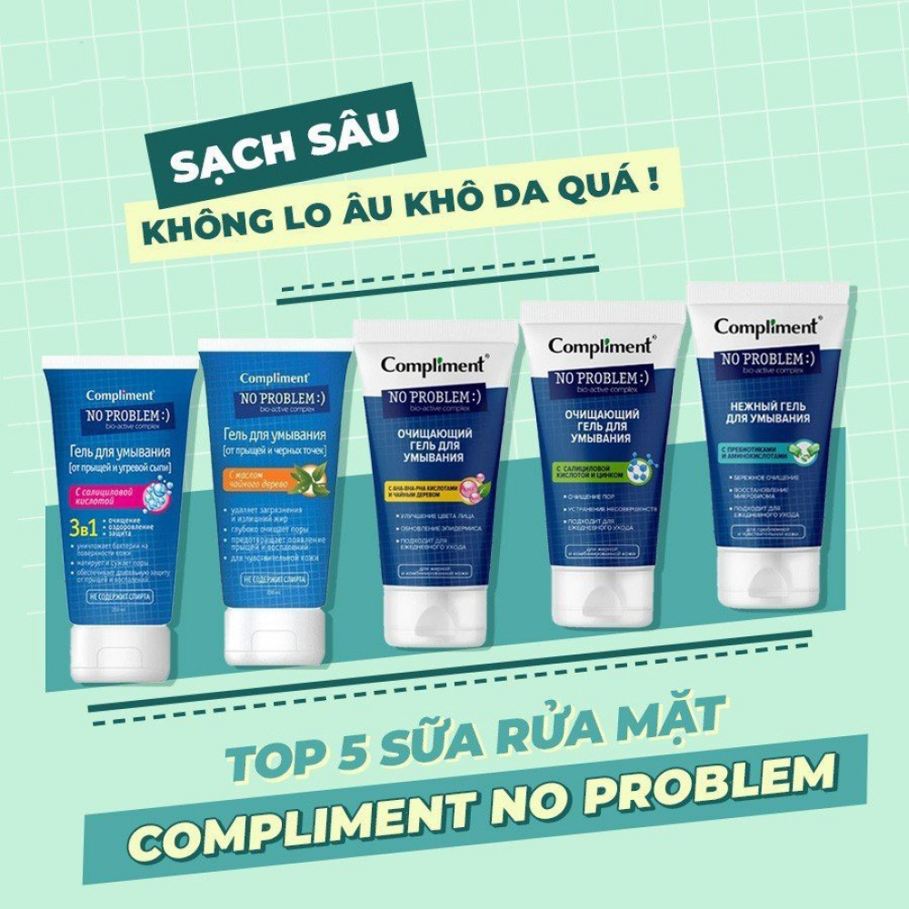
I. CÔNG DỤNG CHÍNH
- Tea tree: giúp loại bỏ hiệu quả bụi bẩn, dầu nhờn, cặn mỹ phẩm, làm giảm viêm sưng, xẹp mụn và khô cồi mụn nhanh, đồng thời mờ thâm mụn và se khít lỗ chân lông.
- Salicylic acid 3in1: Khả năng làm sạch tốt, giúp loại bỏ hiệu quả bụi bẩn, dầu nhờn, cặn mỹ phẩm, đồng thời hỗ trợ giảm vi.êm và kiểm soát tuyến bã nhờn, đặc biệt phù hợp làn da dầu mụn.
- BHA& ZinC: giúp loại bỏ da chết, bã nhờn, hỗ trợ giảm và ngừa mụn, se khít lỗ chân lông, làm sáng đều màu da, mờ thâm sẹo mụn hiệu quả.
- Prebiotics: tái tạo, phục hồi và bảo vệ hệ vi sinh tự nhiên của da. Hỗ trợ làm dịu mọi dấu hiệu kích ứng, mẩn đỏ, giữ da luôn ẩm mịn. Phù hợp mọi loại da, da nhạy cảm, dễ kích ứng.
- AHA-BHA-PHA: giúp loại bỏ da chết, bã nhờn, hỗ trợ giảm và ngừa mụn, se khít lỗ chân lông, làm sáng đều màu da, mờ thâm sẹo mụn hiệu quả.

II. THÀNH PHẦN
- Tea tree:
+ Chứa nồng độ Tea Tree Oil cao giúp hỗ trợ giảm viêm sưng, làm xẹp và khô cồi mụn nhanh chóng từ đó cải thiện tình trạng thâm do mụn.
+ BHA giúp làm sạch và thu nhỏ lỗ chân lông, loại bỏ tế bào chết và giảm nguy cơ hình thành mụn.

- Salicylic acid 3in1:
+ Salicylic Acid (BHA) giúp giảm mụn, ngăn ngừa mụn mới và làm sạch lỗ chân lông.
+ Chiết xuất cúc La Mã làm dịu da, giảm kích ứng, đồng thời bảo vệ da khỏi tác nhân gây hại.

- BHA& ZinC:
+ Zinc PCA và chiết xuất tràm trà (Tea Tree Oil) giúp ức chế vi khuẩn Pacnes gây mụn, giảm viêm và ngứa hiệu quả.
+ Chứa Allantoin và Glycerin giúp làm dịu kích ứng, duy trì độ ẩm cho da mềm mạI.
+ Chiết xuất rễ ngưu bàng giúp chống oxy hóa, tăng cường sức khỏe làn da.

- Prebiotics:
+ Axit amin và prebiotics giúp phục hồi và bảo vệ hệ vi sinh vật tự nhiên trên da.
+ Chiết xuất hoa cúc và calendula đẩy nhanh quá trình trao đổi chất và tái tạo da.
+ Axit salicylic thâm nhập sâu vào lỗ chân lông, hòa tan hiệu quả các nút bã nhờn.

- AHA-BHA-PHA:
+ AHA, BHA và PHA giúp loại bỏ da chết trên bề mặt, làm sạch sâu lỗ chân lông và cải thiện kết cấu da, hỗ trợ da sáng đều màu, mờ thâm sẹo mụn hiệu quả.

III, HƯỚNG DẪN SỬ DỤNG
- Thoa lên mặt ẩm và massage nhẹ, đặc biệt chú ý vùng chữ T (mũi, trán và cằm), sau đó rửa sạch với nước.
- Khuyến nghị dùng hai lần mỗi ngày.

IV. BẢO QUẢN
Đóng kín nắp sau khi sử dụng. Bảo quản nơi khô ráo, thoáng mát, tránh ánh nắng trực tiếp và nhiệt độ cao.

- Xuất xứ thương hiệu: Liên Bang Nga.
- Nơi sản xuất: Liên Bang Nga.
- Hạn sử dụng: 3 năm kể từ ngày sản xuất.
- Ngày sản xuất: Xem trên bao bì sản phẩm.

